UNIVERSIDAD AUTONOMA DE MANIZALES

INGENIERIA DEL SOFTWARE 2

2024

PARCIAL 1.1

PRIMERA PREGUNTA:

Nombra y explica una característica importante del SRP

SEGUNDA PREGUNTA:

Aplicar el SRP al siguiente código.

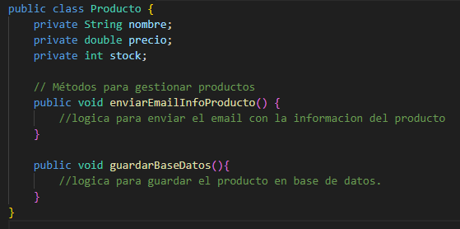

TERCERA PREGUNTA.

Nombre las técnicas que sirven para aplicar el OCP.

CUARTA PREGUNTA.

Aplicar el OCP al siguiente código.

QUINTA PREGUNTA.

Nombra y explica una característica importante del LSP.

SEXTA PREGUNTA.

Nombra y explica una característica importante del ISP.

SEPTIMA PREGUNTA.

Aplicar el ISP en el siguiente código.

OCTAVA PREGUNTA.

Nombra las técnicas de aplicación del DIP.

NOVENA PREGUNTA

Aplicar el principio DRY al siguiente código.

DECIMA PREGUNTA

Escribe el concepto del principio YAGNI.